Bước 1 — Phân tích Use Case & xác định yếu tố UI
Actor: Bệnh nhân
Các thành phần UI cần có:
Yếu tố | Thành phần UI | Nội dung
(a) Khối hiển thị tên thuốc | Text / Label | Hiển thị rõ tên thuốc và có thể kèm thời gian uống, ví dụ: “Đã đến giờ uống thuốc: Paracetamol 500mg”
(b) Nút phản hồi | Button | “Đã uống”
→ Chỉ cần 1 nút “Đã uống” để bệnh nhân xác nhận đã uống thuốc, tránh thêm nhiều lựa chọn gây khó sử dụng.
Bước 2:
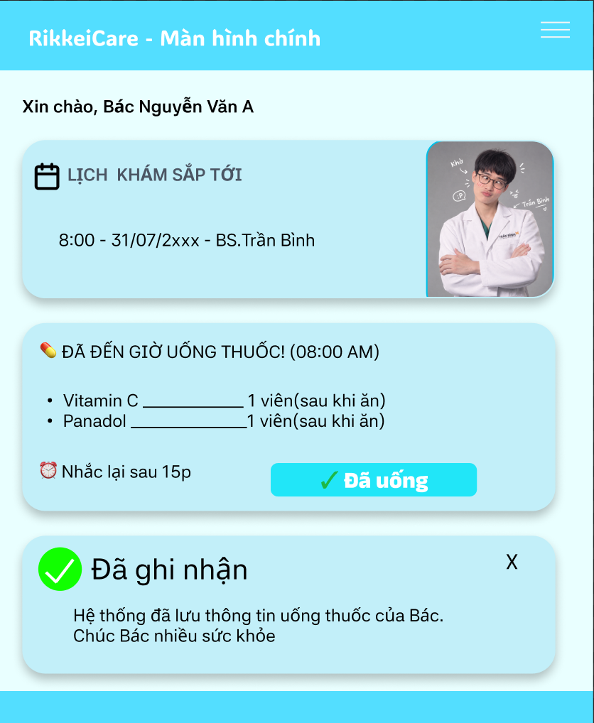

Bước 3 — Tinh chỉnh theo Định luật Hick
Nếu thêm 4–5 nút lựa chọn, bệnh nhân lớn tuổi sẽ phải mất nhiều thời gian hơn để đọc và quyết định chọn nút nào, đồng thời dễ bị nhầm. Vì vậy, chỉ giữ một nút “Đã uống” để thao tác đơn giản, rõ ràng và nhanh chóng.

